PRETENDENTA PIEDĀVĀJUMS
Valsts ieņēmumu dienesta rīkotajam iepirkumam
“Industriālo grīdas plāksnes paneļu iegāde un uzstādīšana”
Iepirkuma identifikācijas Nr. FM VID 2024/091-1

Pretendents______________________, reģistrācijas Nr. _____________, parakstot pretendenta piedāvājumu,
- apliecina, ka nodrošinās iepirkuma “Industriālo grīdas plāksnes paneļu iegāde un uzstādīšana”, ID Nr.FM VID 2024/091-1 izpildi atbilstoši obligātajām (minimālajām) tehniskajām prasībām un finanšu piedāvājumā noteiktajām cenām;
- apliecina, ka iepirkuma līguma saistību izpildē neveiks darījumus (neiegādāsies preces vai pakalpojumus) ar tādu fizisku vai juridisku personu, kurai tieši vai netieši ir piemērotas (tai skaitā tās dalībniekam, valdes vai padomes loceklim, patiesā labuma guvējam, pārstāvēttiesīgai personai vai prokūristam, vai personai, kura ir pilnvarota pārstāvēt juridisko personu darbībās, kas saistītas ar filiāli, vai personālsabiedrības biedram, tā valdes vai padomes loceklim, patiesā labuma guvējam, pārstāvēttiesīgai personai vai prokūristam, ja juridiskā persona ir personālsabiedrība) starptautiskās vai nacionālās sankcijas vai būtiskas finanšu un kapitāla tirgus intereses ietekmējošas Eiropas Savienības vai Ziemeļatlantijas līguma organizācijas dalībvalsts sankcijas;
- apliecina, ka uz pretendentu neattiecas Padomes Regulas (ES) Nr. 833/2014 (2014. gada 31. jūlijs) 5.k. panta 1.punktā noteiktais, proti, pretendents (tai skaitā pretendenta apakšuzņēmējs/-i) nav:
a) Krievijas valstspiederīgais, fiziska persona, kas uzturas Krievijā, vai juridiska persona, vienība vai struktūra, kura iedibināta Krievijā;
b) juridiska persona, vienība vai struktūra, kuras īpašumtiesības vairāk nekā 50 % apmērā tieši vai netieši pieder šā punkta a) apakšpunktā minētajai vienībai;
c) fiziska vai juridiska persona, vienība vai struktūra, kas darbojas a) vai b) apakšpunktā minētās vienības vārdā vai saskaņā ar tās norādēm, tostarp, ja uz tiem attiecas vairāk nekā 10 % no līguma vērtības, apakšuzņēmēji, piegādātāji vai vienības, uz kuru spējām paļaujas publiskā iepirkuma direktīvu nozīmē.

- Tehniskais piedāvājums
1.tabula
Nr.  p.k. | Obligātās (minimālās) prasības | Pretendenta piedāvātais  (pretendents aizpilda  katru aili)
 | Iepirkuma priekšmets
1.1. | Industriālo grīdas plāksnes paneļu (turpmāk – Prece) iegāde un uzstādīšana līdz 15.04.2024.
1.2. | Preces piegādes un uzstādīšanas vieta: Maskavas ielā 30, Rēzeknē.
1.3. | Iegādi plānots veikt Eiropas Ekonomiskās zonas finanšu instrumenta 2014.–2021.gada perioda programmas “Starptautiskā policijas sadarbība un noziedzības apkarošana” projekta “Ekonomisko noziegumu novēršana un apkarošana robežšķērsošanas vietā “Terehova”” finanšu ietvaros.
 | Preces tehniskās prasības,
Industriālie grīdas plāksnes paneļi, krāsa – pelēka:
“PUZZLE” tipa grīdas pārklājums, kas piemērots vietām ar dinamisku slodzi (noliktavās, garāžās u.c.), ar labu nodilumizturību, siltuma un skaņas izolāciju.
Kopējā platība: 160 kv/m.
Grīdas pārklājums sastāv no speciāli veidota grīdas seguma plāksnēm – 510 x 510 mm, biezums: 7 mm (skat. att.), ir no gumijota materiāla ar pretslīdes funkciju, kas paredzēts izmantošanai industriālās telpās.

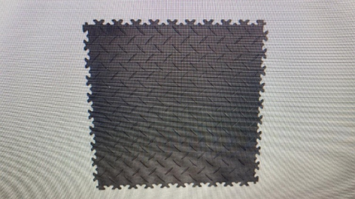
*Attēlam ir ilustratīva nozīme.
Klājas pēc “puzles” (skat. att.) principa, bez papildus stiprinājumiem, ar grīdas paneļiem paredzēts noklāt visu telpas grīdas virsmu.
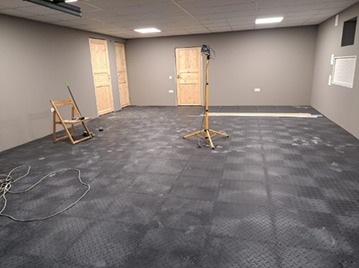
*Attēlam ir ilustratīva nozīme.
 | Preces piegāde
VID pasūta Preci vienas piegādes veidā, VID pilnvarotās personas Preces pasūtījumu veic elektroniski, nosūtot e-pastu uz Piegādātāja pilnvarotās personas elektroniskā pasta adresi.
Preces pasūtījumā norāda:
1. piegādājamās Preces daudzumu;
2. piegādājamās Preces nosaukumu un kodu;
piegādes adresi.
Piegādātājs nodrošina savlaicīgu, kvalitatīvu Preces piegādi un uzstādīšanu Maskavas ielā 30, Rēzeknē Pasūtītāja darba laikā (no pirmdienas līdz ceturtdienai no plkst.8.15 līdz plkst. 17.00 un piektdienās no plkst.8.15 līdz plkst.15.45, pusdienas pārtraukums no plkst. 12.00 līdz plkst. 12.30).
 | Piegādātājam jānodrošina Pasūtītāja Preces piegādes pieprasījumā norādīto industriālo grīdas paneļu piegādi un uzstādīšanu līdz 15.04.2024. no Pasūtītāja pilnvarotās personas noteiktā Preces piegādes pieprasījuma nosūtīšanas dienas Piegādātāja pilnvarotajai personai.
Bojātas vai Latvijas Republikā spēkā esošo normatīvo aktu noteiktajām prasībām (kvalitātes, kvantitātes, u.c. neatbilstības) neatbilstošas Preces piegādes gadījumā Pasūtītāja pilnvarotā persona neparaksta pavadzīmi un sastāda pretenziju par konstatētajiem trūkumiem, ko nosūta uz Piegādātāja pilnvarotās personas elektroniskā pasta adresi. Pasūtītājs ir tiesīgs nepieņemt Preci, par kuru rodas pamatotas aizdomas, ka tā ir jau iepriekš lietota. Piegādātājs novērš piegādātās Preces trūkumus, to apmainot pret nebojātu, tehniskajām prasībām atbilstošu Preci.
Preces piegādes kavējuma laikā tiek ieskaitīts viss laika periods, kas pārsniedz uzaicinājuma 1.punkta tabulas 1.1.apakšpunktā noteikto termiņu, izņemot laika periodu no bojātas vai neatbilstošas Preces saņemšanas dienas līdz pretenzijas nosūtīšanas dienai.
 | Pakalpojuma sniegšanas kārtība
 | Preces piegāde tiek uzskatīta par veiktu pēc attiecīgās Preces piegādes pavadzīmes un nodošanas-pieņemšanas akta abpusējas parakstīšanas dienā.
 | Preces uzstādīšana tiek uzskatīta par veiktu pēc Preces uzstādīšanas nodošanas-pieņemšanas akta abpusējas parakstīšanas.
 | Preces garantija
 | Piegādātājam piegādātajiem industriālo grīdas paneļiem jānodrošina vismaz 2 (divu) gadu garantija no Preces/-ču pavadzīmes abpusējas parakstīšanas dienas. | ____________ /aizpilda pretendents, norādot piedāvāto garantijas laiku/
 | Ja garantijas laikā tiek konstatēts Preces bojājums vai neatbilstība Latvijas Republikā spēkā esošajiem normatīvajiem aktiem, līgumā vai Preces pasūtījumā noteiktajām prasībām (kvalitātes, kvantitātes, u.c. neatbilstības), VID pilnvarotā persona nosūta Piegādātājam bojājumu pieteikumu. Piegādātājs nodrošina bojātās vai neatbilstošās Preces bezmaksas nomaiņu pret nebojātu un atbilstošu tādu pašu vai līdzvērtīgu Preci 10 (desmit) VID darba dienu laikā no bojājumu pieteikuma nosūtīšanas dienas. Garantijas saistības neattiecas uz Preci, kura bojāta Pasūtītāja vainas, tajā skaitā ekspluatācijas noteikumu neievērošanas dēļ, kā arī nepārvaramas varas darbības rezultātā
 | Preces izmaksas
 | Preces cenās ir ietvertas visas izmaksas, kas saistītas ar Preces vērtību, piegādi līdz Preces piegādes vietai un uzstādīšanu, t.sk. darbaspēka un transporta izdevumiem, garantijām, t.sk. bojājumu un neatbilstību novēršanu, kā arī Preces aizstāšanu ar citu, nebojātu un atbilstošu Preci, nodokļiem (izņemot PVN), nodevām, nepieciešamo atļauju saņemšanu no trešajām personām un citas ar līguma savlaicīgu un kvalitatīvu izpildi saistītās izmaksas.
 | Ja piemēroto sankciju dēļ Pasūtītājam nav tiesības veikt samaksu Piegādātājam par faktiski piegādāto Preci, Pasūtītājs atliek samaksas veikšanu un samaksai noteiktie termiņi tiek apturēti līdz brīdim, kad pret Piegādātāju tiek atceltas sankcijas un maksājumus ir iespējams veikt.
 | Samaksas noteikumi
 | Par līguma nosacījumiem atbilstošas Preces piegādi un uzstādīšanu Pasūtītājs veic samaksu saskaņā ar Piegādātāja Finanšu piedāvājumā noteiktajām cenām, pārskaitot naudu uz Piegādātāja norādīto norēķinu kontu bankā 15 (piecpadsmit) dienu laikā no dienas, kad Pušu pilnvarotās personas ir parakstījušas Preces piegādes pavadzīmi, nodošanas- pieņemšanas aktu un Piegādātāja pilnvarotā persona ir iesniegusi rēķinu.
 | Pušu atbildība
 | Par šīs tabulas 7.1.apakšpunktā noteiktā maksājuma termiņa kavējumu Piegādātājs prasa Pasūtītājam maksāt līgumsodu 1% (viena procenta) apmērā no termiņā nesamaksātās summas bez PVN par katru kavēto maksājumu kalendāro dienu. Saskaņā ar šo apakšpunktu aprēķinātais līgumsods katrā atsevišķā tā piemērošanas gadījumā nepārsniedz 10% (desmit procentus) no nesamaksātās naudas summas EUR bez PVN.
 | Par šīs tabulas 4.2.apakšpunktā noteiktā Preces piegādes termiņa kavējumu, Pasūtītājs prasa Piegādātājam maksāt līgumsodu 1% (viena procenta) apmērā no termiņā nepiegādātās Preces kopējās vērtības bez PVN par katru nokavēto Pasūtītāja darba dienu. Aprēķinātais līgumsods katrā atsevišķā tā piemērošanas gadījumā nepārsniedz 10% (desmit procentus) no termiņā nepiegādātās Preces kopējās vērtības EUR bez PVN.
 | Ja Piegādātājs neievēro šīs tabulas 5.2.apakšpunktā noteikto bojājumu un neatbilstību novēršanas termiņu garantijas laikā, Pasūtītājs prasa Piegādātājam maksāt līgumsodu 30,00 EUR (trīs desmit euro un 00 centu) apmērā par katru nokavēto VID darba dienu. Aprēķinātais līgumsods katrā atsevišķā tā piemērošanas gadījumā nepārsniedz 10% (desmit procentus) no bojātās vai neatbilstošās Preces kopējās vērtības EUR bez PVN.
 | Par atteikšanos veikt Preces piegādi Pasūtītājs prasa un Piegādātājs maksā līgumsodu 500,00 EUR (pieci simti euro un 00 centi).
 | Pretendenta atbilstība profesionālās darbības veikšanai
Pretendents ir Latvijas Republikas Uzņēmumu reģistra Komercreģistrā reģistrēts komersants.
Informācija tiks pārbaudīta Latvijas Republikas Uzņēmumu reģistra vestajos reģistros.
Pretendents ir fiziskā persona, kura reģistrēta kā saimnieciskās darbības veicēja, – ir reģistrēta VID kā nodokļu maksātāja.
Informācija tiks pārbaudīta Valsts ieņēmumu dienesta publiski pieejamā datubāzē.
Pretendents ir ārvalstī reģistrēta vai pastāvīgi dzīvojoša persona.
Pretendentam kopā ar piedāvājumu jāiesniedz kompetentas attiecīgās valsts institūcijas izsniegts dokuments (oriģināls vai apliecināta kopija), kas apliecina, ka pretendents reģistrēts atbilstoši attiecīgās valsts normatīvo aktu prasībām, kā arī pretendents nav ārzonā reģistrēta juridiskā persona vai personu apvienība vai norāda publiski pieejamu reģistru, kur pasūtītājs bez papildu samaksas varētu pārliecināties par pretendenta reģistrācijas faktu, pievienojot norādītās prasības izpildi apliecinošās informācijas tulkojumu.

- Komisijas iegūstamā informācija

  - Komisija no Valsts ieņēmumu dienesta publiski pieejamās datubāzes, iegūst informāciju par to, vai pretendentam, kuram būtu piešķiramas Iepirkuma līguma slēgšanas tiesības dienā, kad pieņemts lēmums par iespējamu līguma slēgšanas tiesību piešķiršanu, Latvijā nav VID administrēto nodokļu (nodevu) parādu, kas kopsummā pārsniedz EUR 150 (viens simts piecdesmit euro).
  - Ja pretendentam dienā, kad pieņemts lēmums par iespējamu līguma slēgšanas tiesību piešķiršanu, ir VID administrēto nodokļu (nodevu) parādi, kas kopsummā pārsniedz 150 euro, komisija lūdz 3 (trīs) darba dienu laikā iesniegt izdruku no Valsts ieņēmumu dienesta elektroniskās deklarēšanas sistēmas par to, ka pretendentam dienā, kad pieņemts lēmums par iespējamu līguma slēgšanas tiesību piešķiršanu, Latvijā nav nodokļu parādu, kas kopsummā pārsniedz EUR 150 (viens simts piecdesmit euro).
Ja 2.2.apakšpunktā noteiktajā termiņā izdruka netiek iesniegta, pretendents tiek izslēgts no dalības iepirkumā.
  - Ārvalstī reģistrētam vai pastāvīgi dzīvojošam pretendentam, kuram būtu piešķiramas Iepirkuma līguma slēgšanas tiesības, komisija lūdz 3 (trīs) darba dienu laikā iesniegt apliecinājumu, ka pretendentam dienā, kad pieņemts lēmums par iespējamu līguma slēgšanas tiesību piešķiršanu, Latvijā nav nodokļu parādu, kas kopsummā pārsniedz 150 euro, un valstī, kurā tas reģistrēts vai kurā atrodas tā pastāvīgā dzīvesvieta, saskaņā ar attiecīgās ārvalsts normatīvajiem aktiem nav nodokļu parādu.
  - Komisija attiecībā uz pretendentu, kuram būtu piešķiramas līguma slēgšanas tiesības, pārbauda, vai attiecībā uz šo pretendentu, tā dalībnieku, valdes vai padomes locekli, patieso labuma guvēju, pārstāvēttiesīgo personu vai prokūristu, vai personu, kura ir pilnvarota pārstāvēt pretendentu darbībās, kas saistītas ar filiāli, vai personālsabiedrības biedru, tā valdes vai padomes locekli, patieso labuma guvēju, pārstāvēttiesīgo personu vai prokūristu, ja pretendents ir personālsabiedrība, ir noteiktas Starptautisko un Latvijas Republikas nacionālo sankciju likuma 11.¹ panta pirmajā daļā noteiktās sankcijas, kuras ietekmē līguma izpildi. Ja attiecībā uz pretendentu vai kādu no minētajām personām ir noteiktas Starptautisko un Latvijas Republikas nacionālo sankciju likuma 11.¹ panta pirmajā daļā noteiktās sankcijas, kuras kavēs līguma izpildi, pretendents ir izslēdzams no dalības līguma slēgšanas tiesību piešķiršanas procedūrā.
  - Komisija, attiecībā uz Iepirkuma uzvarētāju, pirms līguma slēgšanas pārbauda 2.4. apakšpunktā minēto informāciju. Ja attiecībā uz Iepirkuma uzvarētāju vai kādu no minētajām personām tieši vai netieši ir piemērotas Starptautisko un Latvijas Republikas nacionālo sankciju likuma 11.¹ panta pirmajā daļā noteiktās sankcijas, kuras kavēs līguma izpildi, Pasūtītājam ir tiesības neslēgt līgumu ar Iepirkuma uzvarētāju un izslēgt to no dalības Iepirkumā.
  - Komisija 2.4. apakšpunktā minēto informāciju iegūst no Latvijas Republikas Uzņēmumu reģistra, pārbaudot sankciju meklēšanas saitēs. Ja informācija par 2.4. apakšpunktā minētajām personām vietnē nav publicēta, pretendentam tā jāiesniedz:
    - kopā ar piedāvājumu vai
    - 3 (trīs) darba dienu laikā no Komisijas pieprasījuma nosūtīšanas datuma.
  - Izziņas un citus dokumentus, kurus izsniedz Latvijas kompetentās institūcijas, pasūtītājs pieņem un atzīst, ja tie izdoti ne agrāk kā vienu mēnesi pirms iesniegšanas dienas, bet ārvalstu kompetento institūciju izsniegtās izziņas un citus dokumentus pasūtītājs pieņem un atzīst, ja tie izdoti ne agrāk kā sešus mēnešus pirms iesniegšanas dienas, ja izziņas vai dokumenta izdevējs nav norādījis īsāku tā derīguma termiņu.

PIEDĀVĀJUMA IZVĒLE UN PIEDĀVĀJUMA IZVĒLES KRITĒRIJI

3.1. Komisija par iepirkuma uzvarētāju atzīst to pretendentu, kura piedāvājums atbilst pretendenta piedāvājumā norādītajām prasībām un kura piedāvājuma cena ir viszemākā.
3.2. Gadījumā, ja vairāki pretendenti piedāvā vienādu finanšu piedāvājuma zemāko cenu kopā, Iepirkuma līguma slēgšanas tiesības tiek piešķirtas pretendentam, kurš Tehniskā piedāvājuma 5.1.punktā norāda lielāku garantijas laiku.
3.3. Komisija pēc lēmuma pieņemšanas sazināsies tikai ar to pretendentu, kurš tiks atzīts par uzvarētāju iepirkumā, un informāciju par pieņemto lēmumu publicēs VID tīmekļvietnē paziņojumā par iepirkumu.

Finanšu piedāvājums
3.tabula
Nr. p.k. | Iepirkuma priekšmets | Cena EUR bez PVN
1. | Industriālo grīdas plāksnes paneļu iegāde (160 m² )
2. | Industriālo grīdas plāksnes paneļu piegāde un uzstādīšana (160 m²)
Kopā:

Nosacījumi finanšu piedāvājuma iesniegšanai:
- Pretendents nedrīkst iesniegt vairākus piedāvājuma variantus.
- Cenām jābūt norādītām EUR bez PVN, norādot ne vairāk kā 2 (divas) zīmes aiz komata.
- Pretendenta iesniegtajā finanšu piedāvājumā norādītā cena kopā EUR bez PVN veidos iepirkuma kopējo cenu EUR bez PVN un tiks izmantota piedāvājuma ar viszemāko cenu noteikšanai.

- NOSACĪJUMI PIEDĀVĀJUMA IESNIEGŠANAI

- Piedāvājumu pretendents var iesniegt līdz 2024. gada 20.marta.plkst. 10.00, nosūtot piedāvājumu uz elektroniskā pasta adresi: Jelena.Svabe@vid.gov.lv.
- Pretendents pirms piedāvājumu iesniegšanas termiņa beigām var grozīt vai atsaukt iesniegto piedāvājumu.
- Pēc piedāvājuma iesniegšanas termiņa beigām pretendentam nav tiesību mainīt savu piedāvājumu.
- Piedāvājumu nepieciešams iesniegt elektroniskā formātā, izmantojot drošu elektronisko parakstu.
- Piedāvājumam jābūt aizsargātam, izmantojot šifrēšanu. Instrukciju skat. 1.pielikumā.
- Piedāvājuma iesniedzējs 2024. gada 20.martā no plkst. 10.00 līdz plkst. 11.00 nosūta uz elektronisko pasta adresi: Jelena.Svabe@vid.gov.lv paroli (šifru) šifrētā piedāvājuma atvēršanai.
- Piedāvājumu, kas nav iesniegts noteiktajā kārtībā vai kas ir iesniegts nešifrētā veidā un/vai kuram šīs sadaļas 6. punktā noteiktajā termiņā nav atsūtīta parole, Pasūtītājs neizskata.
- Aicinām pretendentu pēc piedāvājuma nosūtīšanas pārliecināties vai tiek saņemta atbilde, kas apliecina piedāvājuma saņemšanu. Atbildes nesaņemšanas gadījumā zvanīt – Jeļena Švābe, tālr. +371 6712 0214.

Pretendenta nosaukums:
Reģistrācijas Nr.:
Juridiskā un faktiskā adrese:
Kontaktpersona:
Tālrunis:
E-pasta adrese un e-Adrese:
Bankas rekvizīti:

Pretendenta pilnvarotā persona_________________________________(vārds, uzvārds)

_________________________________________________________ ________________
Paraksts (ja nav parakstīts elektroniski), Datums

DOKUMENTS IR ELEKTRONISKI PARAKSTĪTS AR DROŠU ELEKTRONISKO PARAKSTU UN SATUR LAIKA ZĪMOGU

1.pielikums

Piedāvājuma šifrēšana

Instrukcija:
- Uz faila nosaukuma vienu reizi nospiež labo peles taustiņu;
- 7-Zip (ja šāds nosaukums neuzrādās, tad ir nepieciešams lejupielādēt attiecīgo programmu – https://www.7-zip.org/);
- Ielikt arhīvā;
- Ievadīt savu paroli;
- Labi;
- Šifrēto failu paraksta ar drošu elektronisko parakstu – https://www.eparaksts.lv/lv/.

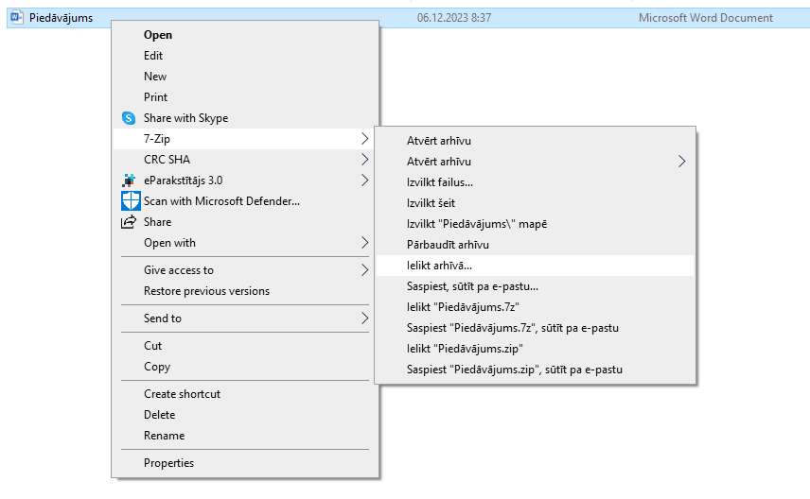

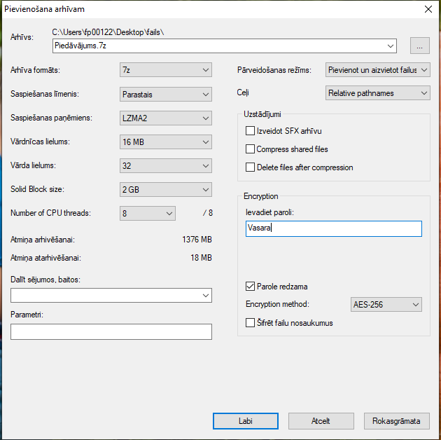

Izveidotais šifrētais piedāvājums (dzeltenā mapīte).

Aizpilda pretendents, ierakstot vārdu “APLIECINĀM” vai “NODROŠINĀSIM”, vai “PIEKRĪTAM”, vai citādi raksturojot savas spējas nodrošināt prasību ievērošanu.
Pretendentam ir jānorāda Preces modeļa nosaukums, marka vai artikuls un interneta adrese, kurā var atrast informāciju par attiecīgo Preces modeli vai norāda attiecīgās Preces modeļa kārtas numuru savā piedāvājumā ietvertajā katalogā ar Preces modeļa aprakstu, lai identificētu katalogā norādīto Preces modeli.
Pretendentam jānorāda piedāvātās Preces tehniskie parametri tādā detalizācijas pakāpē, lai būtu iespējams pārliecināties par piedāvājuma atbilstību tehniskās specifikācijas prasībām.

